سؤالات سلامت و بهداشت دوازدهم عبارات آبی رنگ ، سؤالات نهایی هستند . بر اساس کتاب چاپ 1404 دی 97- شهریور 1404
صفحه | درس 13- پیشگیری از اختلالات اسکلتی – عضلانی صفحه 156- 171 بارم : 2 نمره
156 | در بزرگسالان از هر ده نفر ، ......... نفر در طول زندگی خود با مشکلات ناحیه تحتانی کمر مواجه می شوند . 8
157 | در بدن هر فرد بالغ، اتصال 206 استخوان با 600 عضله، به سه طريق انجام می شود؛ نام آنها را بنویسید.(3/1402) غضروف ها- رباط ها(زردپی)- مفاصل
157 | یکی از شایع ترین بیماري هاي ناشی از کار در سطح جهان ، اختلالات اسکلتی - عضلانی است. (3/98) درست
157 | اختلالات اسکلتی – عضلانی یکی از شایع ترین بیماری های ناشی از .......... و سبک زندگی در سطح جهان است . (خرداد 1400) کار
157 | یکی از شایع ترین بیماری های ناشی از کار در سطح جهان است که در آن مفاصل ، استخوان ها ، ماهیچه ها دچار آسیب می شوند . (10/97خارج)  اختلالات اسکلتی – عضلانی
157 | عوامل مؤثر در اختلالات اسکلتی- عضلانی را بنویسید .  - ضعف عضلانی ناشی از کم تحرکی  - نداشتن وضعیت بدنی مناسب  - عادات و رفتار های غلط در انجام کار های روزمره  - عدم رعایت اصول ارگونومی
157 | شایع ترین نواحی بدن که دچار اختلالات اسکلتی – عضلانی می شوند کدامند ؟ کمر ، مچ دست ، شانه ، بازو ، زانو ، مچ پا و کف پا و گردن
142 و 158 | كدامیک از علايم روانی وابستگی به مواد مخدر، می تواند به حفظ وضعیت بدنی مناسب (پوسچر) آسیب وارد كند؟ (3/1402) گرفتگی عضلانی
158 | آسیب پذيرترين عضو بدن در برابر صدمات ، (زانو/ كمر/ گردن) مي باشد. (3/98- 10/1400- 10/1401) کمر
158 | آسیب‌پذیرترین قسمت بدن در برابر صدمات اسکلتی – عضلانی، (کمر/ مچ دست/ زانو) است. (3/1403) کمر
158 | وضعیت بدنی را به زبان ساده تعریف کنید . (3/98)  فرم و حالتی که بدن فرد در طول انجام کار به خود می گیرد .  یا نحوه قرارگرفتن قسمت هاي مختلف بدن ، شامل سر ، تنه و اندام ها در فضا . (ذکر یک تعریف کافی است )
158 | وضعیت بدنی مناسب (پوسچر) چگونه حالتی است ؟ (10/97- 3/99 ادبیات- 3/1400- 3/1401)  حالتی است که در آن کمترین (25/0) فشار و تنش (25/0) به سیستم اسکلتی عضلانی (25/0) وارد می شود .
158 | به حالتي كه كمترين فشار و تنش به سیستم اسکلتي – عضلاني وارد مي شود (وضعیت بدني/ پوسچر / اِرگونومي) گفته مي شود. (6/1402) پوسچر
158 | وضعیت بدني مناسب ، يعني فرم و حالتي كه بدن فرد در طول انجام كار به خود مي گیرد. (10/1402) نادرست
158 | افراد با داشتن وضعیت بدنی طبیعی یا مناسب می توانند کارهای خود را با انرژی (بیشتر/کمتر) به انجام برسانند . (10/98) کمتر
158 | فعالیت 3 : مراحل انجام آزمون دیوار برای ارزیابی وضعیت بدنی را شرح دهید . (6/98)  از طرف پشت به دیوار تکیه دهید در حالی که پشت سر و باسن شما با دیوار مماس است (25/0) و پاشنه پایتان حدود 5/7- 5 سانتیمتر از دیوار فاصله دارد، (25/0) فاصله بین گودی کمر با دیوار را اندازه بگیرید. (25/0) اگر یک دست یا انگشتان به راحتی بین کمر و دیوارجاشود، انحنای کمری در محدوده طبیعی است. (25/0)
158 | در آزمون ديوار ، پاشنه پا ، همانند پشت سر و باسن با ديوار تماس دارد . (10/1401) نادرست
158 | دو مورد از دلایل ایجاد وضعیت بدنی نامناسب را بنویسید . (10/97)  - عادات غلط هنگام ایستادن ، راه رفتن ، نشستن و خوابیدن  - اعتمادبه نفس پایین و خجالتی بودن  - عضلات ضعیف و انعطاف ناپذیر  - اضافه وزن و چاقی  - کفش نامناسب و پاشنه بلند
158 | اعتماد به نفس پايين و خجالتي بودن ، مي تواند باعث وضعيت بدني نامناسب در افراد شود. (3/1401) درست
159 | در تصاویر زیر نحوه صحیح و نادرست وضعیت بدن را مشخص کنید . (10/97خارج) الف)اشتباه ب) صحیح  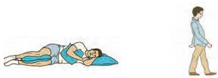  « الف » « ب »
159 | در هر یک از تصاویر زیر کدام شماره ، الگوی صحیح وضعیت بدن در موقعیت های مختلف را نشان می دهد ؟ شماره هر مورد را در برگه پاسخ بنویسید . (6/99)  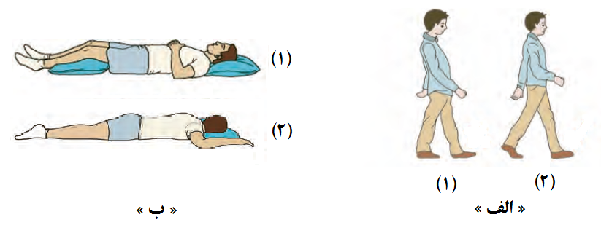  الف) شماره 2 ب) شماره 1
159 | تصاویر زیر الگوي صحیح وضعیت بدن را در موقعیت هاي مختلف (ایستاده ، نشسته ، خوابیدن و راه رفتن) نشان می دهد . در هر یک از موارد شماره صحیح را مشخص کنید و در برگه پاسخ نامه بنویسید . (6/99- 6/1400- 10/1400- 10/1401)  الف) شماره 2 ب) شماره 1 ج) شماره 1 د) شماره 2
  الف) | ب)
  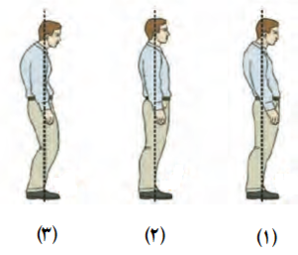 | 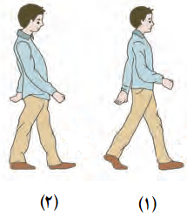
  ج) | د)
  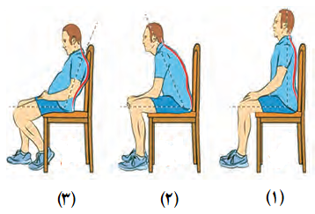 | 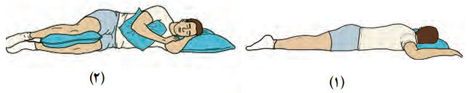
159 | با در نظر داشتن الگوی صحیح وضعیت بدن و اهمیت حفظ وضعیت بدنی مناسب، در تصاویر داده شده، موارد درست حالت بدن را با $√$ و موارد نادرست را با × مشخص کنید و در پاسخنامه بنویسید. (6/1403)  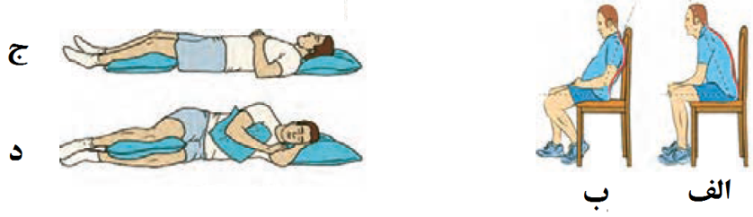  الف) (×) یا (نادرست) ب) (×) یا (نادرست) ج) (√)یا (درست) د) (√)یا (درست)
159 | در هنگام خوابیدن کدام مورد وضعیت درست بدن را نشان می دهد . (10/99) پاسخ : شماره1  1- به پهلو خوابیدن و قرار دادن بالش بین پاها 2- به شکم خوابیدن ، بدون قرار دادن بالش زیر زانو
159 | شایع ترین اختلالات اسکلتی – عضلانی ................ است . (10/1400) کمردرد
159 | ............. درصد علل بروز کمردرد ، فشار بیش از حد به ناحیه ستون فقرات کمری است . 90
159  167 | با توجه به شکل مقابل به پرسش‌ زیر پاسخ دهید. (6/1404)  90 درصد از علل بروز کمردردها، فشار بیش از حد به کدام ناحیه می‌باشد؟ ستون فقرات کمری یا ناحیه D  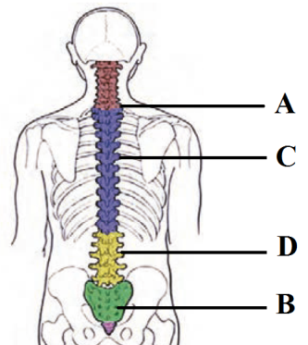
 | بلند کردن و حمل بار از روی زمین
160 | از دیدگاه سلامت ستون فقرات ، بلند کردن بار با کمر ........ و پاهای ......... روشی ایمن تر است .(10/97-3/99) راست- خمیده
160 | از دیدگاه سلامت ستون فقرات، بلند کردن بار با کمر راست و پاهای ......................... روشی ایمن‌تر است. (6/1403) خميده
160 | شکل مقابل مربوط به روش صحیح بلند کردن اجسام (سبک – سنگین ) از روی زمین است . (3/98) سبک  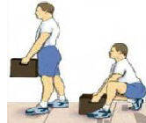
160 | شکل روبه رو روش صحیح بلند کردن و حمل بار سبک را نشان می دهد . آن را توضیح دهید . (10/98خارج- 6/1400)  بلند کردن بار با کمر راست و پاهای خمیده، روشی ایمن تر است.باید کنار جسم زانو بزنیم،طوری که یک پا جلوی پای دیگر قرار گیرد،و بدون دولا شدن جسم را بلند کنیم.
160 | هر یک از تصاویر زیر مربوط به روش صحیح بلند کردن کدام نوع بار (سبک یا سنگین) است؟ (3/1403) الف) سنگین ب) سبک  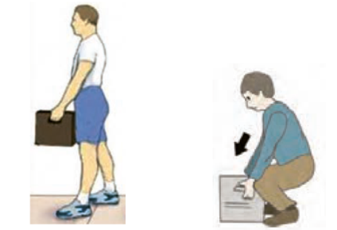  الف ب
160 | روش صحیح بلند کردن و حمل بار سنگین از روی زمین را بنویسید . (6/98خارج)  پاها را صاف بر روی زمین بگذاریم و تاحد ممکن نزدیک جسم بایستیم ، سپس زانو ها را خم کرده و بدن را در وضعیت زانو زدن قرار دهیم و جسم را نزدیک به خودمان بگیریم و از زمین بلند کنیم و حتماً از پیچش و چرخاندن کمر خودداری کنیم .
160 | مراحل نامرتب زير مربوط به برداشتن اشیای سنگین از روی زمین مي باشد ، آنها را مرتب کنید . (10/1401) پاسخ : 3 ، 4 ، 1 و 2  1. بدن را در وضعیت زانو زدن قرار دهیم. 2. جسم را در نزديک به خودمان بگیريم.  3. پاها را صاف روی زمین بگذاريم. 4. تاحد ممکن نزديک جسم بايستیم .
160 | در روش صحیح بلند كردن و حمل بار سنگین ترتیب مراحل را فقط با ذكر شمارۀ مرحله در موارد الف تا ج در برگه پاسخ بنويسید. (6/1402)  1 - جسم را به خود نزديک كرده و از زمین بلند كند. پاسخ : الف) 2 ب) 3 ج) 1  2 - با پاهای صاف، در نزديک جسم بايستد.  3 - زانوها را خم كرده و بدن را در وضعیت زانو زدن قرار دهد.
160 | برای برداشتن اشیای (سبک – سنگین) از روی زمین باید کنار جسم زانو بزنیم ، طوری که یک پا جلوی پای دیگر قرار گیرد . (10/99) سبک
160 | برای برداشتن اشیاء سنگین لازم است بدون خم کردن زانو ، کمر را خم کرده و جسم را بردارید . (10/1400) نادرست
 | رایج ترین حرکات روزمره زندگی و نحوه صحیح و غلط انجام آن ها
161 | در هنگام انجام هر یک از امور روزمره زیر با به کار گیری کدام روش صحیح، می توان از بروز کمردرد جلوگیری کرد؟(3/99-3/1400- 3/1401)  الف) تمیز کردن کف آشپزخانه یا راهرو :  ضمن استفاده از دمپایی هایی عاج دار که مانع سر خوردن می شوند، هرگز نباید به هنگام انجام کار کمر را چرخاند .(یک مورد کافی است)  ب) هنگام نشستن روی صندلی :  بهتر است تا حد امکان از صندلی های پشتی دار استفاده کرد و در انتهای صندلی نشست و ستون فقرات را در حالت عمودی نگه داشت .(یک مورد کافی است)
161 | در هنگام اتوکردن لباس، به کارگیري چه روش هایی از بروز کمردرد جلوگیري می کند ؟ (3/98- 10/99)  1- انتخاب ارتفاع مناسب میز اتو (25/0نمره) 2- استفاده از زیرپایی با ارتفاع مناسب (25/0نمره)
161 | در هنگام اتو کردن لباس، ارتفاع زیرپایی بهتر است از 15 تا (25 / 30 / 20) سانتی‌متر باشد. (6/1404) 2
161 | در هنگام اتو کردن لباس، ارتفاع مناسب میز اتو ، باید نصف قد فرد باشد . (10/99) درست
161 | 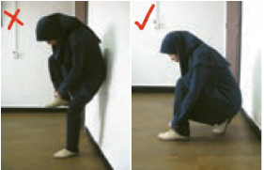  در پوشیدن کفش به کدام روش باید عمل کرد؟
162 | برای برداشتن اشیا از روی یخچال و ... چگونه باید عمل کرد ؟ بهتر است به جای کشش بیش از حد بدن خود از یک چهار پایه مناسب استفاده شود .
162 | برای انجام كارهايي مثل نوشتن با استفاده از میز در حالت ايستاده و كارهايي از اين قبیل، پوسچر چگونه بايد باشد؟ (10/98-10/1402)  بهتر است بدون خم كردن پشت (25/0) و با تکیه دادن دست به لبه میز (25/0)، در حالی كه پاها به اندازه عرض شانه باز هستند (25/0)، این كار انجام شود.
162 | هنگام نشستن روی صندلی بهتر است در انتهای صندلی نشست و ستون فقرات را در حالت ........... نگه داشت . (6/1400) عمودی
162 | در اکثر اوقات صدماتی که در ناحیه کمر رخ می دهد به علت .................. بودن عضلات کمر است. (6/98) ضعیف
162 | در اکثر اوقات صدماتی که در ناحیه کمر رخ می دهد به چه دلیلی است ؟ (6/1401) ضعیف بودن عضلات مرکزی بدن از جمله عضلات کمر
163 | حركت فرد در شکل مقابل، مشخصاً برای تقويت عضلات كدام قسمت بدن توصیه شده است؟ (3/1402)  کمر (علاوه بر تقویت عضلات كمر به شکم و گردن نیز می تواند اشاره كند)  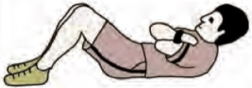
 | ارگونومی
164 | علم ارگونومی برای پیشگیری از بروز چه نوع اختلالات اسکلتی – عضلانی به یاری انسان می آید؟ (10/98)  علم ارگونومی یا همان مهندسی عوامل انسانی براي پیشگیري از بروز اختلالات اسکلتی - عضلانی که ناشی از عدم تناسب توانمندي هاي انسان و نوع کاري است که او انجام می دهد، به یاري انسان می آید.
164 | كاربرد علم ارگونومي به محيط كار محدود مي‌شود و كل زندگي افراد را در بر نمي‌گيرد. (10/1403) نادرست
164 | کاربرد علم ارگونومی فقط به محیط کار محدود نمی‌شود بلکه کل زندگی افراد را در بر‌می‌گیرد. (3/1403) درست
 | تبلت
164و165 | 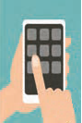  شکل زیر چه توصیه ای را در هنگام کار با گوشی یا تبلت نشان می دهد ؟ (6/98خارج)  در هنگام کار با گوشی یا تبلت توصیه می شود به جای یک دست از دو دست استفاده شود .
164و165 | 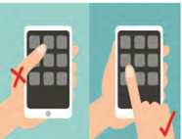  اصل ارگونومی مربوط به شکل مقابل را توضیح دهید.(10/99-10/1400) جواب مثل سؤال بالا
 | دوچرخه
165 | برای انتخاب دوچرخه مناسب هر فرد چه توصیه ای می شود ؟ (6/98-6/1401)  یا : سينا مي‌خواهد دوچرخه‌اي مناسب با قد خودش بخرد. چه توصيه‌اي براي او داريد؟ (10/1403)  از دوچرخه اي استفاده شود که در زمان دوچرخه سواري ، زاویه بین ران (25/0)و ساق پا (25/0)وقتی رکاب پایین است (25/0) حدود 25 تا 30 درجه باشد. (هر عددی بین 25 تا 30 صحیح است). (25/0)
165 | با توجه به اهمیت ارگونومی در تصویر روبه‌رو:  برای انتخاب دوچرخه مناسب چه توصیه‌ای می‌شود؟ (6/1403)  از دوچرخه اي استفاده شود که در زمان دوچرخه سواري ، زاویه بین ران و ساق پا (25/0)وقتی رکاب پایین است (25/0) حدود 25 تا 30 درجه باشد. (25/0)
165 | در دوچرخه سواری وقتی ركاب پايین است، زاويه ی بین ران با كدام قسمت بدن، بايد حدود 25 تا 30 درجه باشد؟ (3/1402) ساق پا
165 | بر اساس اصول ارگونومی، دوچرخه‌ای مناسب است که زاویه بین ران و ساق پا در هنگام پایین بودن رکاب بین 25 تا 30 درجه باشد. (6/1404)  درست
 | کوله پشتی
165 | کدام گزینه ، از عوارض عدم رعایت نکات ارگونومی در استفاده از کوله پشتی نیست ؟ (10/1400) گزینه 4  1- تغییر در راستا و انحناهاي ستون فقرات 2- درد کمر و شانه  3- بروز تغییرات قلبی- عروقی 4- کف پاي صاف
165 | وزن فردی 60 کیلوگرم است.وزن کوله پشتی او به همراه محتویات آن حداکثر چند کیلوگرم باید باشد ؟ (3/98) گزینه3 6 = 10 ÷ 60  1) 3 کیلوگرم 2) 4 کیلوگرم 3) 6 کیلوگرم 4) 7 کیلوگرم
165 | وزن فردي 50 کیلوگرم است. در صورتی که وزن کوله پشتی او به همراه محتویات آن ............ کیلوگرم باشد، اصول ارگونومی در استفاده از کوله پشتی رعایت نشده است . (10/99)  1) 3 کیلوگرم 2) 5 کیلوگرم 3) 4 کیلوگرم 4) 6 کیلوگرم گزینه 4
165 | کوله پشتی به همراه محتویات آن نباید بیشتر از (10- 15) درصد وزن شما باشد . (6/1400) 10
165 | هنگام خرید کوله پشتی، چه نکاتی باید رعایت شود ؟ (10/97)  سبک تر بوده (25/0) و در قسمت های پشت و بندها از اسفنج استفاده شده باشد (25/0) و برای توزیع مناسب تر نیرو ، بندهای شانه ای آن پهن بوده (25/0) و حتماً دارای دو بند باشد . (25/0)
165 | هنگام خرید، کوله‌پشتي را طوری انتخاب کنید که سبک‌تر بوده و در قسمت‌های پشت و بندها از ................ استفاده شده باشد. (3/1404) اسفنج
165 | دو ویژگی براي مناسب بودن بندهاي کوله پشتی بنویسید. (3/99)  بندهاي شانه اي کوله پشتی باید پهن بوده و کوله پشتی داراي دو بند باشد و در قسمت بندها از اسفنج استفاده شده باشد .
165 | بهتر است در چیدمان وسایل کوله پشتی ، اشیاي سبک در عقب کوله پشتی قرار بگیرند . (6/98) نادرست
 | بهتر است در چیدمان وسايل كوله پشتي، اشیای سبک در جلوی كوله پشتي قرار بگیرند. (10/1402) درست
165 | در چیدمان وسايل كوله پشتي، اشیای با وزن متوسط نسبت به اشیای سبک در قسمت ................. آن قرار مي گیرند. (6/1402) عقب (پشت)
165 | در چیدمان وسایل کوله پشتی ، اشیای سنگین تر و اشیای سبک در کدام قسمت کوله پشتی قرار می گیرند ؟ (10/97خارج-3/1402)  اشیای سنگین تر در قسمت عقب کوله پشتی، نزدیک به پشت - اشیای سبک در جلوی کوله پشتی
165 | بر اساس اصول ارگونومی در استفاده از کوله پشتی، بهتر است در چیدمان وسایل کوله پشتی اشیای سنگین تر در قسمت ....... قرار بگیرند.(3/1400)  1) عقب کوله پشتی ، نزدیک به پشت 2) عقب کوله پشتی ، نزدیک به جلو  3) میانی کوله پشتی 4) جلوی کوله پشتی گزینه1
166 | چنانچه پس از چیدمان وسایل در کوله پشتی ، وزن آن بیش از حد استاندارد گردد ، وسایل مازاد چگونه حمل شوند ؟ (6/98خارج)  وسایل مازاد با دست ها حمل شود .
166 | نحوه بستن کوله پشتی روی پشت را توضیح دهید . (10/98)  کوله پشتی نباید روي پشت شل بسته شود بلکه بندهاي شانه اي آن باید طوري تنظیم شود که کوله پشتی به طور کامل قالب پشت بدن را بپوشاند . (25/0)  همچنین هنگام پوشیدن کوله پشتی دقت کنید بندهاي شانه اي به شکل متقارن تنظیم شوندیعنی یکی شل و یکی سفت نباشد . (25/0)
166 | هنگام پوشيدن كوله‌پشتي دقت كنيد بندهاي شانه‌اي، به شكل ............. تنظيم شوند يعني يكي شل و يكي سفت نباشد. (10/1403)  متقارن (یا هم‌اندازه یا یکسان)
166 | فعالیت 8:  الف) چه وسایل دیگری به جز رایانه و کوله پشتی می تواند وضعیت بدنی شما را در منزل و یا مدرسه به مخاطره اندازد؟ میز – نیمکت – میز مطالعه  برای رفع این مشکل چه راه حل هایی را پیشنهاد می کنید؟ استفاده از میز و نیمکت استاندارد تهیه شده بر اساس ارگونومی
 | اصول اِرگونومی
166 | شکل ستون فقرات انسان شبیه حرفِ ........... انگلیسی است .(10/97-3/1401) S  شکل ستون فقرات انسان شبیه C انگلیسی است . نادرست  در منحنی S شکلِ ستون فقرات، كدام قسمت منحنی بسیار مهم است؟ (3/1402) پایین كمر (اشاره به كمر نمره تعلق گیرد)
167 | شکل 16: در ستون فقرات ، .................. بین فقرات كمری و دنبالچه قرار دارد. (10/1401) ساکروم (خاجی)
167 | شکل 16: تعداد مهره ها در کدام فقرات نسبت به سایر بخش ها بیشتر است ؟ (6/1401) سینه ای
159  167 | با توجه به شکل مقابل به پرسش‌های زیر پاسخ دهید. (6/1404)  الف) 90 درصد از علل بروز کمردردها، فشار بیش از حد به کدام ناحیه می‌باشد؟ ستون فقرات کمری یا ناحیه D  ب) مورد B را نام‌گذاری کنید. استخوان ساکروم (خاجی)
167 | 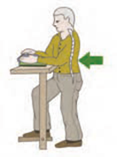  اصل ارگونومی مربوط به شکل مقابل را توضیح دهید .  اگر در حالت ایستاده قرار گرفته اید، از یک تکیه گاه مناسب با ارتفاع 15 الی 20 سانتی متر برای قرار دادن پا بر روی آن استفاده کنید . این کار باعث ایجاد یک زاویه مناسب در ستون فقرات می شود .
167 | در حالت ایستاده، استفاده از تکیه‌گاه مناسب با ارتفاع 15 الي 20 سانتيمتر برای قرار دادن پا بر روی آن، باعث ایجاد زاویه مناسب در پاها مي‌شود. (3/1404) نادرست
167 | کار کردن طولانی مدت در حالت پشت با منحنی C انگلیسی ، فشار زیادی را بر پشت وارد می کند . (6/1400) درست
167 | چرا باید در حالت ایستاده از یک تکیه گاه مناسب با ارتفاع 15 تا 20 سانتی متر برای قرار دادن پا بر روی آن استفاده کنیم ؟ (10/98خارج)  این کار باعث ایجاد یک زاویه مناسب در ستون فقرات می شود .
167 | 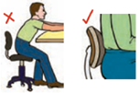  اصل ارگونومی مربوط به شکل مقابل را توضیح دهید .  برای کارکردن طولانی مدت درحالت نشسته ، از یک حمایت کننده مناسب ستون فقرات استفاده شود . وجود حمایت کننده مناسب ، باعث حفظ انحناهای ستون فقرات می شود.
167 | 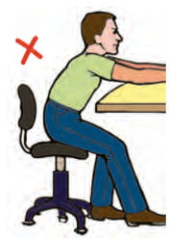  دلايل نادرست بودن وضعیت فرد ، درشکل مقابل را بنويسید.(ذكر دو مورد) (6/1402-10/1402)  كاركردن طولانی مدت در حالت پشت با منحنی C انگلیسی (قوز كرده یا خمیده)، (25/0) فشار زیادی را بر پشت وارد می كند . (25/0)
168 | 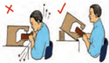  اصل ارگونومی مربوط به شکل مقابل را توضیح دهید . (3/98- 3/1400)  زاویه مناسب گردن را حفظ کنید . به این منظور تجهیزات خود را به گونه ای تنظیم کنید که گردن در وضعیت خنثی قرار گیرد و تحت فشار نباشد .
168 | اصل ارگونومی مربوط به شکل مقابل را توضیح دهید . (3/99 ادبیات)  بازوها را در کنار بدن طوری قرار دهید که شانه ها در حالت استراحت قرار گرفته باشند.  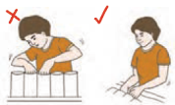  (شانه ها و بازوها در ارتفاع پایین تر و در وضعیت استراحت قرار گیرد .)
168 | اصل ارگونومی مربوط به شکل مقابل را توضیح دهید . (3/1400)  با قرار دادن مچ دست و ساعد در یک سطح ، مچ دست را در وضعیت خنثی قرار دهید.  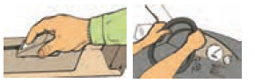
168 | اصل ارگونومی مربوط به شکل مقابل را توضیح دهید . (3/98)  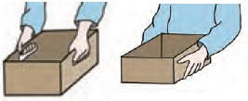  برای انجام کار ، روش هایی را به کار بگیرید که باعث صرف نیروی کمتر شود .
169 | اصل ارگونومی مربوط به شکل مقابل را توضیح دهید . (3/98)  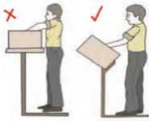  وسایل را در محدوده دسترسی آسان قرار دهید .
169 | بر اساس اصول ارگونومی ، براي دسترسی آسان به داخل جعبه ها و کارتن ها چه اقدامی می توان انجام داد ؟ (3/99)  با ثابت قراردادن آن ها بر روي سطح شیب دار می توان به درون جعبه ها دسترسی آسان داشت .
169 | اصل ارگونومی مربوط به شکل مقابل را توضیح دهید .  در ارتفاع مناسب کار کنید . ارتفاع سطح کارتان را با توجه به نوع کار تنظیم کنید. انجام کارهای سنگین را کمی پایین تر از ارتفاع آرنج و کارهای سبک و ظریف را کمی بالاتر از ارتفاع آرنج تنظیم کنید .  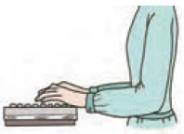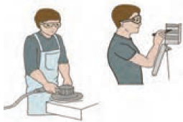
169 | انجام کارهای سنگین را کمی ( پایین تر – بالاتر) از ارتفاع آرنج و کارهای سبک و ظریف را کمی (پایین تر – بالاتر) از ارتفاع آرنج تنظیم کنید . (10/97خارج) پاسخ : پایین تر - بالاتر
169 | اصل ارگونومی مربوط به شکل مقابل را توضیح دهید .  حرکات اضافی انگشت ها ، مچ دست و بازوها را در ضمن انجام کار کاهش دهید.  این اصل بر تعداد حرکات در طول روز تکیه دارد.  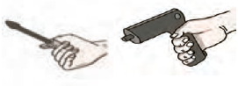
170 | توضیح دهید استفاده از دریل به جای پیچ گوشتی ، بیان کننده کدام اصل ارگونومی است ؟ (6/99)  حرکات اضافی انگشت ها ، مچ دست و بازوها را در ضمن انجام کار کاهش می دهد.
170 | استفاده از پیچ گوشتی به جای دريل، تعداد حركات دست كاربر را افزايش می دهد يا كاهش؟ (3/1402) افزایش
170 | 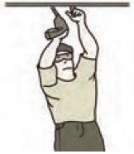  اصل ارگونومی مربوط به شکل مقابل را توضیح دهید . (6/1400-10/1403)  انجام کارهای ایستا (استاتیک) با یک عضو (25/0) مانند کار با دریل روی سقف را به حداقل برسانید. (25/0)
170 | 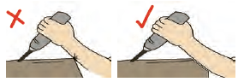  اصل ارگونومی مربوط به شکل مقابل را توضیح دهید . (6/98)  با اصلاح جزئی میز کار خود نقاط فشاری را که به شما آسیب می رساند به حداقل برسانید .
170 | 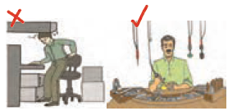  اصل ارگونومی مربوط به شکل مقابل را توضیح دهید . (10/99)  فضای کافی را برای انجام کارها در نظر بگیرید .
170 | 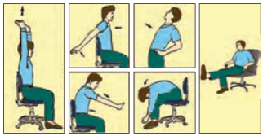  اصل ارگونومی مربوط به شکل مقابل را توضیح دهید .  علاوه بر انجام روزانه فعالیت های جسمانی ، هنگام انجام کارهای طولانی مدت ،  از حرکات کششی مناسب برای رفع خستگی عضلات خود استفاده کنید .
170 | بر اساس اصول ارگونومی هنگام انجام کارهای طولانی مدت ، از چه نوع حرکاتی و به چه منظوری باید استفاده کرد ؟ (10/98خارج- 6/99)  حرکات کششی براي رفع خستگی عضلات خود
171 |   اصل ارگونومی مربوط به شکل مقابل را توضیح دهید .  تلاش کنید تا حد امکان در محل کار و زندگی خود ، یک محیط راحت و زیبا فراهم آورید .
167  تا  171 | در کدام یک از حالات زیر اصول ارگونومی رعایت نشده است؟ (10/97) پاسخ : د  الف ب ج د
167  تا  171 | در شكل مقابل، كدام وضعيت بدني درست مي باشد؟ (3/1401- 6/1401)  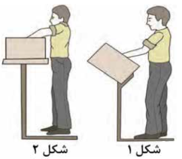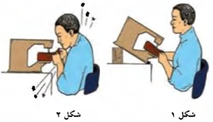  پاسخ : شکل 1 پاسخ : شکل 1
167  تا  171 | يکي از اصول اِرگونومي بر كاهش تعداد حركات در طول روز تأكید دارد، تصوير مرتبط با اين اصل را مشخص كنید. (6/1402) گزینة 1  1 2 3 4
درستی یا نادرستی هر یک از تصاویر زیر را مطابق با اصول ارگونومی تعیین کنید. (3/1403)
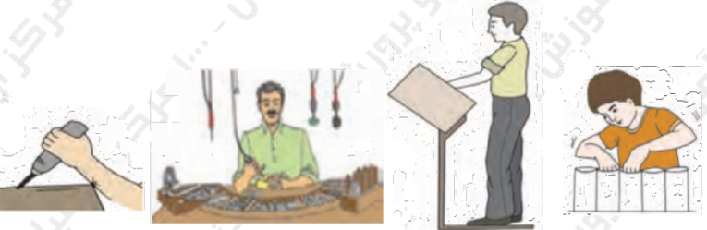
الف ب ج د
الف) نادرست ب) درست ج) درست د) نادرست
168  170  161  167 | بر اساس مفهوم پوسچر و اصول ارگونومی، از میان تصاویر زیر، حروف مربوط به موارد درست را در پاسخ‌برگ وارد کنید. (3/1404)  موارد ب – پ - ث - ج
  الف | ب | پ | ت | ث | ج
 | توصیه های خود مراقبتی
171 | دو مورد از توصیه های خود مراقبتی برای جلوگیری از بروز ناهنجاری های اسکلتی عضلانی را بنویسید .  - در موقعیت های مختلف (ایستادن، نشستن، خوابیدن و راه رفتن) وضعیت بدنی صحیح خود را حفظ کنید .  - هنگام انجام کار های طولانی مدت، مانند مطالعه، هر 50 دقیقه یک بار، با تغییر وضعیت به عضلات خود استراحت دهید .  - نکات ارگونومی کار با وسایل مختلف (کوله پشتی، گوشی، دوچرخه و…) را رعایت کنید.  - هنگام انجام کار های روزمره، بکوشید حرکات را صحیح انجام دهید و از حرکات غلط اجتناب کنید .  - اصول ارگونومی را در انجام کار های روزمره خود رعایت کنید .  - با انجام روزانه حرکات کششی و نرمش های عمومی، عضلات خود را تقویت کنید .
171 | برای استراحت عضلات هنگام انجام کارهای طولانی مدت، چند دقیقه یکبار تغییر وضعیت لازم است؟ (6/1404) گزینه 1( هر 50 دقیقه)  1) هر 50 دقیقه 2) هر 45 دقیقه 3) هر 40 دقیقه 4) هر 35 دقیقه

